UF3. Instal·lació i configuració de portals web amb gestors de continguts.

Pràctica 2. Joomla!
Aaron Andal

Pràctica 2.

Activitat 1

D'on surt la paraula Joomla!? Què és Mambo? Quina relació existeix (o existia) entre Mambo i Joomla? Expliqueu una mica l’història que uneix aquests dos productes.
Joomla és un sistema de gestió de continguts (en anglès Content Management System, o CMS) que permet desenvolupar llocs web dinàmics i interactius. Permet crear, modificar o eliminar contingut d'un lloc web de manera senzilla a través d'un Panell d'Administració. És un programari de codi obert, desenvolupat en PHP i alliberat sota llicència GPL. Aquest administrador de continguts pot utilitzar-se en un PC local (en Localhost), en una Intranet oa través d'Internet i requereix per al seu funcionament una base de dades creada amb un gestor de bases de dades (MySQL és el més habitual), així com de un servidor HTTP Apache.

Mambo és un sistema de portals CMS basat en el llenguatge de programació PHP i base de dades SQL de codi obert. Basa tot el seu aspecte en plantilles o temes.
Característiques principals:
- Base de dades moguda pels estàndards PHP / MySQL.
- Mòdul de seguretat multinivell per a usuaris / administradors.
- Notícies, productes o seccions totalment editables i configurables.
- Secció de temes que poden ser enviats pels usuaris registrats.
- Plantilles i temes totalment configurables incloent menú central i blocs a esquerra i dreta, segons es vulgui.
- Suport de pujada d'imatges per incorporar a la nostra pròpia biblioteca i per a usar en qualsevol part del lloc web.
- Fòrums dinàmics i enquestes amb vista de resultats.
- Suporta GNU / Linux, FreeBSD, MacOSX server, Solaris, AIX, SCO, WinNT, Win2K.
Joomla & Mambo
- Ambdós son CMS (Content Manage System)
- Sóc molt semblant perquè un nacional a partir de l'altre, de fet fins a l'octubre de l'any passat crec existia mambo, però l'empresa propietària del nom va decidir no compartir més, i llavors la comunitat va llançar, joomla en el seu reemplaçament.
- La primer versió de Joomla 1.0 és la versió de mambo 4.5.3 millorada. Però crec que a hores d'ara ja hi ha moltes diferències, no superficials per apreciar a simple vista però si d'estructura i altres.

Activitat 2
Busqueu en què consisteix la filosofia OpenSource. Doneu una explicació d'unes 5/7 línies sobre aquesta filosofia de treball i desmentiu tots aquells mites (com per exemple, aquell que diu que OpenSource és treballar de gratis) que solen haver-hi al voltant d'aquest tipus de programari.
OpenSource
Codi obert és l'expressió amb què es coneix al programari distribuït i desenvolupat lliurement. Es focalitza més en els beneficis pràctics (accés al codi font) que en qüestions ètiques o de llibertat que tant es destaquen en el programari lliure.
Va ser utilitzat per primera vegada el 1998 per alguns usuaris de la comunitat del programari lliure, tractant d'usar-lo com a reemplaçament al ambigu nom original en anglès del programari lliure (free software).
Accés codi font del programari
- Utilitza el programa, amb qualsevol propòsit
- Adaptar-lo a les teves necessitats.
- Distribuir còpies participant en una comunitat.
- Millorar el programa i compartir les millores a benefici de la comunitat.
- Aprofitar per la teva empresa i organització els avantatges d'un nou model de negocis

Activitat 3
Elaboreu un petit manual, pas a pas i amb captures de pantalla, que mostri com es realitza la instal·lació de Joomla!. Cal que feu la instal·lació utilitzant el vostre XAMPP com a servidor remot (per FTP).
Al final d’aquesta activitat heu de tenir instal·lat Joomla en l'idioma per defecte (anglès o castellà, típicament).
Vegeu el document “Documentación JOOMLA (Win).odt”
El procés és el mateix.

Activitat 4
Feu una captura completa de la pàgina principal del vostre Joomla! i localitzeu els elements següents:
- Logo principal.
- Menús (laterals o horitzontals).
- Breadcrumb.
- Quadre d'accés.Opcions d'accessibilitat de lectura.
- Cercador.
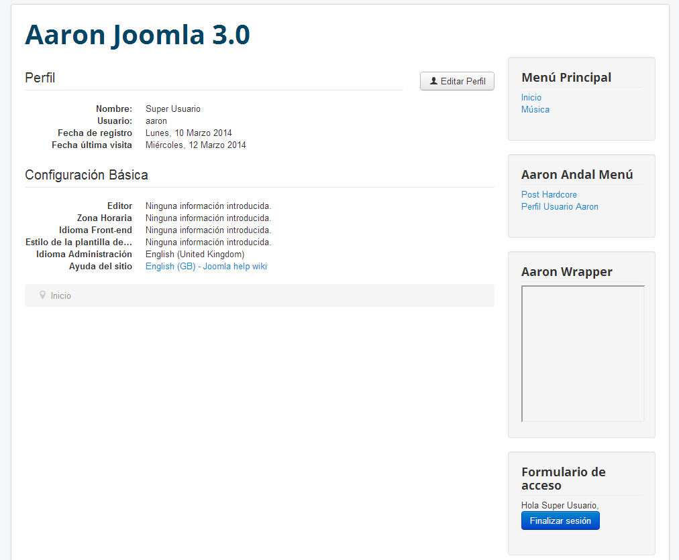
- Anuncis, patrocinadors i banners publicitaris.
- Últimes notícies i continguts populars.
- Zona principal de continguts.
Us pot venir bé l’extensió Fireshot per a Firefox o Chrome.

Activitat 5
Per a cadascun dels botons que veieu a la pàgina principal de l’administració, proveu-los i indiqueu-ne la utilitat. Podeu utilitzar el programa de l'apartat anterior.
- Afegir un nou article
  - Afegir articles
- Gestor d'articles
  - Gestionar articles
- Gestor de categories
  - Afegir categories
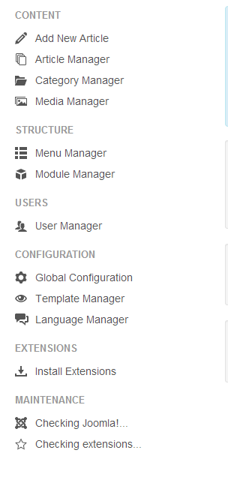
- Gestor multimèdia
  - Pujar arxius multimèdia
- Gestor de menús
- Gestor d'usuaris
  - Gestió d'usuaris, grups, nivells d'accés, notes d'usuari, categories...

- Gestor de mòduls
- Gestor d'extensions
  - FTP
  - Idiomes
  - Base de dades
- Gestor d'idiomes
  - Idiomes Sitio - Administrador
- Configuració global
  - Configuració global del servidor joomla
- Gestió de plantilles
- Editar perfil
  - Editar perfil superuser
- Actualitzar Joomla
- Extensions

Activitat 6
A les diapositives es parla de les diverses zones de les pàgines de l’administració. Elaboreu un esquema semblant al de l'activitat 4, però de l'administració. Comproveu que, efectivament, la barra d’eines canvia quan canvieu de pantalla.

Activitat 7
A la part dreta de la pantalla principal d’administració hi ha una sèrie de menús desplegables. Quin és el contingut de cadascun d'aquests?
Usuaris connectats
Articles populars
Últims articles
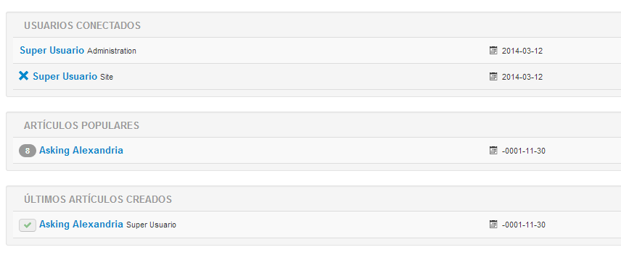

Activitat 8
Utilitzant les opcions de configuració global, desactiveu el vostre lloc i accediu a http://localhost/joomla. Què passa? Modifiqueu el vostre missatge i imatge d'inactivitat. Actualitzeu la pàgina per a veure'n els efectes.
*Servirà per a tancar la pàgina web (Frontend), per a realitzar tasques administratives al Backend.
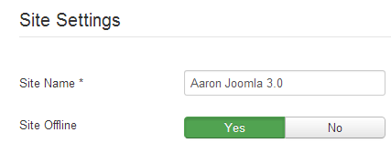

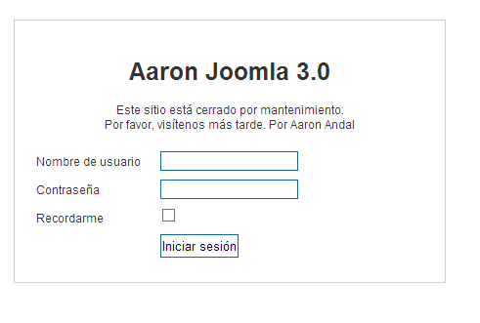

Activitat 9
Informeu-vos sobre què és una META-word (metaparaula) i una META-description (metadescripció). Per a què serveixen?
Canvieu les metaparaules i metadescripcions del vostre lloc. Obriu la vostra pàgina principal, visualitzeu el codi font i localitzeu-les al codi. Què passa si les modifiqueu i torneu a visualitzar el codi font?
Malgrat les paraules clau meta etiquetes no són un dels principals motors de cerca factor de tenir en compte el rànquing de llocs, no s'ha de deixar fora de la pàgina. Tant l'etiqueta meta de paraules clau i l'etiqueta meta descripció contribueixen al seu rànquing en els cercadors. Una etiqueta de paraules clau meta se suposa que és una breu i concisa llista dels temes més importants de la seva pàgina. L'etiqueta meta de paraules clau té la forma següent:

<meta name="keywords" content="keywords, keyword, paraula clau phrase, etc">

La Meta Description tag és l'element de segon més important per a incloure en la secció principal d'una pàgina de destinació.
Dins de la secció HEAD d'una pàgina de la Meta Description tag contingut està contingut dins d'un element <meta> amb el nom de "descripció". No es pot veure la descripció del Meta en qualsevol lloc de la pàgina en el navegador.

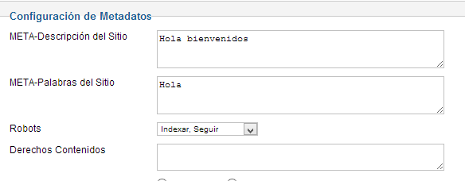
No es guarden les modificacions.

Activitat 10
Visiteu les diverses pàgines del vostre lloc i fixeu-vos en les adreces dels articles. Ara aneu a l'administració del lloc, desactiveu les adreces web amigables, apliqueu els canvis i torneu a fer visites a les vostres pàgines. Què ha passat? Per a que creieu que serveix això?
S'ha desconfigurat la pàgina web d'inici.
http://ayuda.joomlaspanish.org/-recursos-tecnicos-tutoriales-y-documentos-94/207-urls-amigables-para-los-motores-de-busqueda-sef
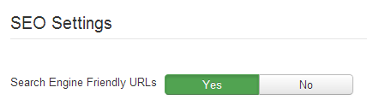
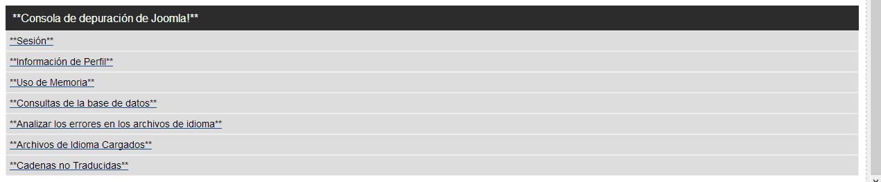
A més s'ha afegit alguna cosa a la part inferior del frontend.

Activitat 11
Una opció que permet Joomla és posar el títol del nostre lloc al principi o al final dels títols de totes les nostres pàgines automàticament. Activeu aquesta opció SEO.
Busqueu a Internet el significat de l'expressió SEO. Què és? Per a què serveix? Per què creieu està tant de moda últimament.
El posicionament en cercadors o Optimització de motors de cerca és el procés de millorar la visibilitat d'un lloc web en els resultats orgànics dels diferents cercadors. També és freqüent nomenar pel seu títol anglès, SEO (Search Engine Optimization). També és comú cridar posicionament web, encara que aquest terme no és tan precís, ja que engloba altres fonts de trànsit fora dels motors de cerca.

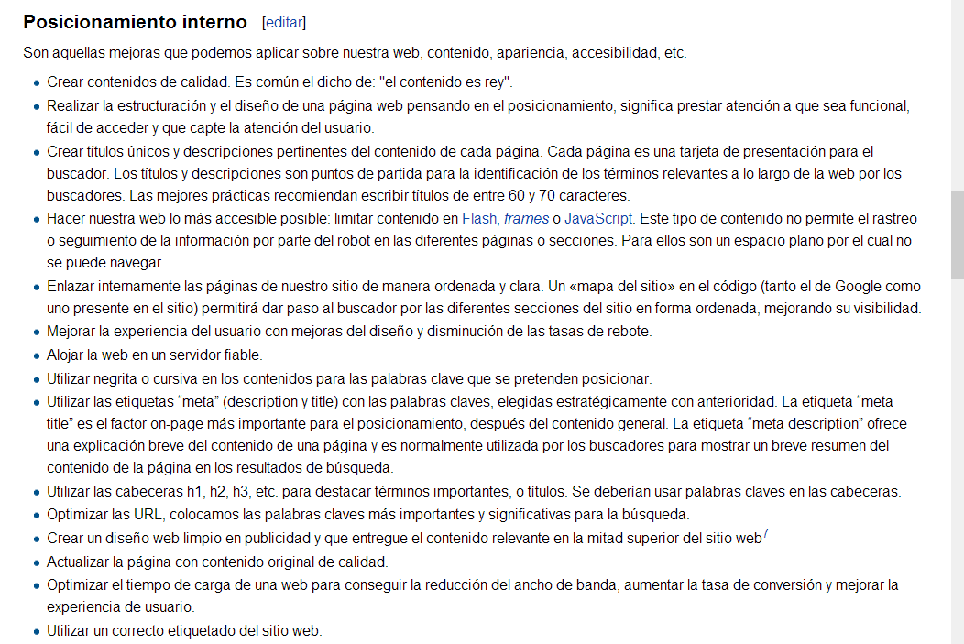

Activitat 12
Activeu l'opció de Depuració del sistema i aneu a la pàgina principal del vostre lloc. Què passa? Per a què pot servir aquesta informació. Apliqueu, també, l’opció de Depurar l'idioma. Què passa? Per a què pot servir això?
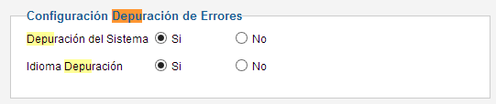
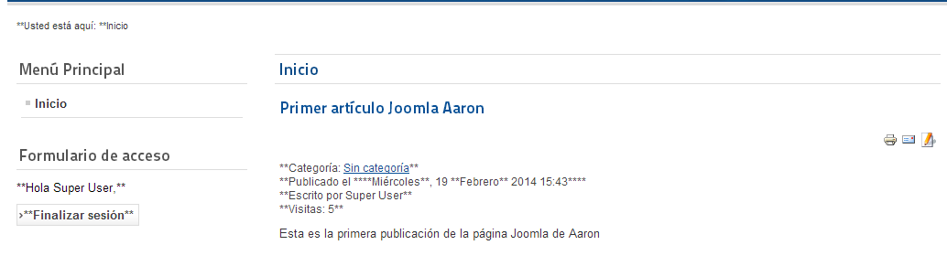
Si activem "Depuració del sistema" s'oferirà informació sobre errors a la part inferior de la pàgina (tant en el Frontal com en el backend). Aquesta opció no hem de tenir habilitada al servidor de producció de cara al públic, ja que la informació d'errors pot ser aprofitada per hackers per detectar vulnerabilitats del sistema i atacar. No obstant això, activar si fem servir un servidor de prova local pot ajudar-nos a detectar i solucionar problemes. L'opció depuració d'idioma (relacionada amb la traducció automàtica) hem mantenir desactivada a menys que tinguem necessitats específiques per tenir-activa, en aquest cas sempre en local i mai en producció.

Es fa lo mateix per a Joomla 3.

Activitat 13
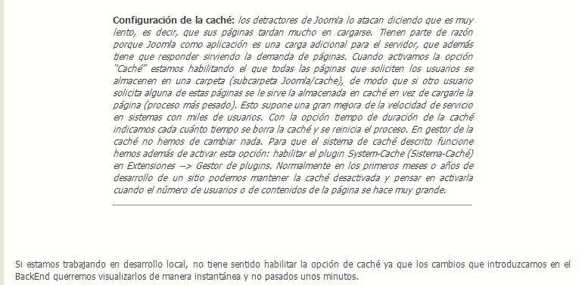
Què és una memòria cau (o memòria caché en castellà)? Per què creieu que serveix la informació de memòria cau del vostre lloc Joomla!?
La memòria cau és una memòria intermèdia, o sigui que presenta dades que es troben a la memòria RAM però en estar en la memòria cau s'accelera el seu accés.

Activitat 14
Imagineu-vos que hem fet una còpia de seguretat de la nostra base de dades i volem que Joomla! passi a utilitzar-la. On es troben les opcions de configuració del servidor de Joomla! que permeten fer aquest canvi? Quin canvi caldria introduir?
Canvieu també la zona horària del servidor per a que sigui la correcta.
Localhost/phpmyadmin (En Linux & Windows con el comando mysqldump)
- Base de datos
  - BD: Superjoomla
    - Exportar
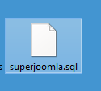
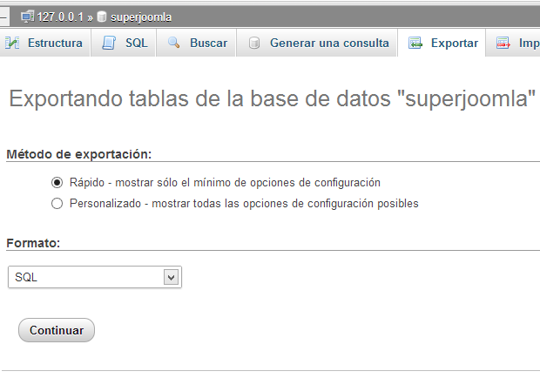
Localhost/administrator --> Configuració global --> Servidor
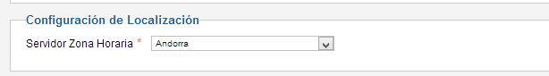
Andorra Zona Horària UTC+01:00

En Joomla 3 es fa lo mateix.

Activitat 15
Instal·leu el paquet de català per al vostre Joomla! i activeu-lo tant al Frontend com al BackendExtensiones
Extensions --> Gestor d'idiomes --> Instal·lar idiomes --> Català --> Instal·lar.

En J3 es fa lo mateix.

Activitat 16
Creeu un arbre complet de categories per al vostre portal Joomla!. A dins de qualsevol de les categories que creeu, inseriu un article que contingui elements de tipus divers (com a mínim hauríeu de provar la utilitat de cadascun dels botons de sobre i sota l'editor).
Contigut --> Gestor de categories -->

Arbre:
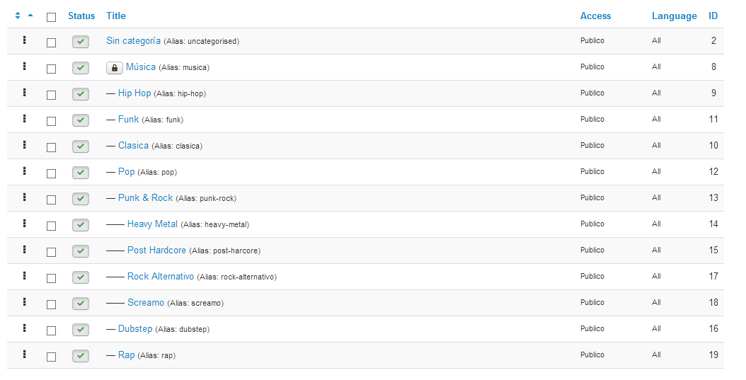

Activitat 17
L’editor de Joomla és força limitat. Busqueu una opció que permeti ampliar-lo. Pista: l’editor és, en realitat, un plug-in que es diu TinyMCE.
Us ha de quedar similar a aquest:
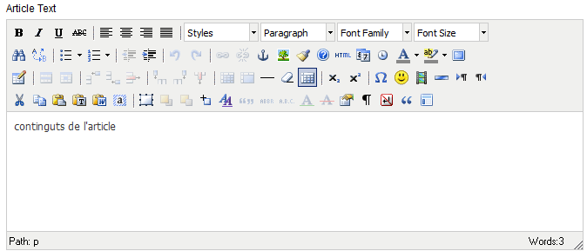
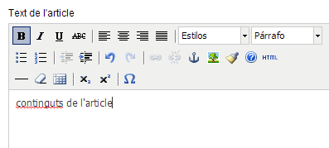

Activitat 18
Expliqueu quina és la utilitat de les diverses opcions de publicació de les qual disposem quan crem un article a Joomla!.
- La creació d'articles consta de diversos fieldsets.
  - Categories
  - Estat de l'article
  - Accés a ella
  - Permisos+
    - Per a usuaris
      - Segons el seu rol*
    - Grups
  - Destacat
  - Idioma
- Formats de text de l'article
  - Bold | Italic | Underline
  - Ratllat, Alineat, Llistes
  - Multimedia
  - Codi HTML
- Opcions d'article
- Opcions de publicació
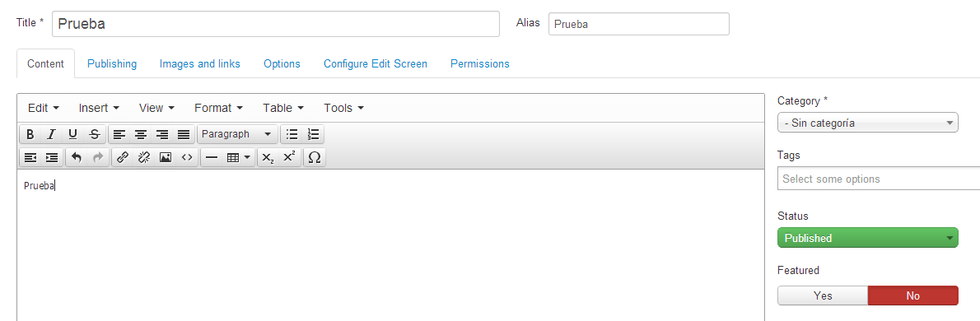

Activitat 19
Apart del propi article, Joomla! Proporciona una sèrie d'elements que són configurables a nivell general o a nivell d'article. Indiqueu com podem:
- Ocultar el títol de l'article.
- Ocultar el nom de l'autor d'un article.
- Mostrar o ocultar la icona d'enviament per correu electrònic.
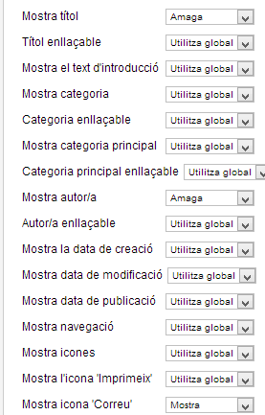
Es fa lo mateix.

Activitat 20
Accediu a l’administració de rols d’usuari. Responeu les preguntes següents:
- Quan es crea un compte d'usuari des del Frontend, quin rol d’usuari se li assigna?
- Què volen dir els quadres que indiquen “Inherited”? Per què creieu que poden ser útils?
- On hem d’accedir per a crear nous rols d’usuari? Com els podem establir els permisos?
  - Rol de registrat
  - Quan es crea per primera vegada un grup d'usuaris, hereta tots els permisos que s'han assignat al seu Grup de Pares. Això va tant per als permisos globals, així com Manager i específics dels components Permisos. A tall d'exemple, diguem que vostè ha creat un grup anomenat Col · laboradors que té l'opció Crear i editar els permisos propis assignats a l'àrea Permisos globals del seu lloc. A continuació, crea un grup anomenat Els lectors de prova i configura el seu grup matriu al grup de col · laboradors. En fer això, el grup de lectors Prova heretarà els permisos propis creació i edició del Grup de Col·laboradors. A continuació, pot donar al grup de correctors més permisos, o vostè pot treure els permisos que va heretar. Per exemple, es pot donar al grup Lectors prova el permís d'edició perquè puguin editar qualsevol article, no només als que han escrit. També pot treure el permís Crear a partir d'ells, de manera que només tenen la possibilitat d'editar els articles, no crear-ne de nous.
  - Usuaris --> Nivells d'accés de visualització --> Nou
  - En Configuració global --> Permisos
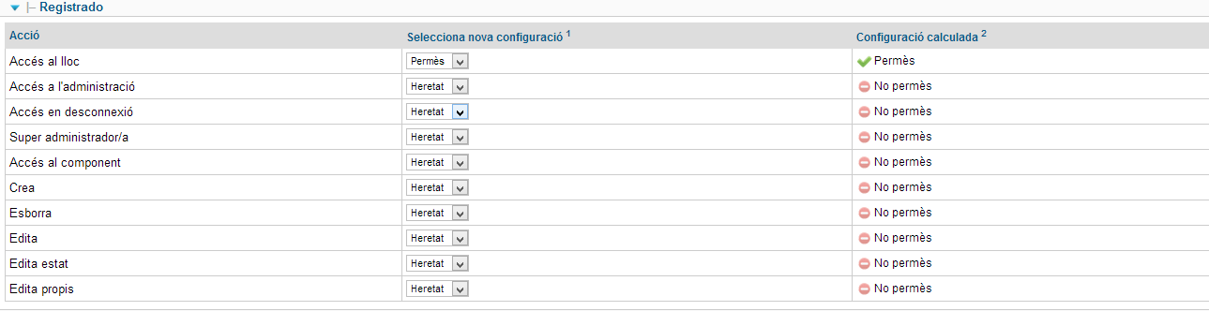

Activitat 21
Creeu un usuari de cadascun dels tipus per defecte i realitzeu les comprovacions que s'indiquen a la taula següent:
En
 | Reg | Aut | Edi | Pub | Ges | Adm | Super
Accedir al backend | No | No | No | No | Sí | Sí | Sí
Crear una entrada | No | Sí | Sí | Sí | Sí | Sí | Sí
Editar una entrada d'un altre | No | No | Sí | Sí | Sí | Sí | Sí
Publicar una entrada | No | No | No | Sí | Sí | Sí | Sí
Penjar fitxers al gestor multimèdia | No | No | No | No | Sí | Sí | Sí
Crear ítems de menú | No | No | No | No | No | Sí | Sí
Administrar usuaris | No | No | No | No | No | Sí | Sí
Instal·lar plantilles | No | No | No | No | No | No | Sí
Instal·lar plugins | No | No | No | No | No | Sí | Sí
Canviar la configuració de la BD | No | No | No | No | No | Sí | Sí

Activitat 22
Creeu els ítems de menú següents dins d'un nou menú que s'haurà de mostrar, a la zona de la dreta de la pàgina:
- Llista de tots els articles d'una categoria determinada.
- Perfil de l'usuari connectat.
- Embolcall (wrapper) a la pàgina de l'Institut.
- Enllaç extern a http://www.google.com
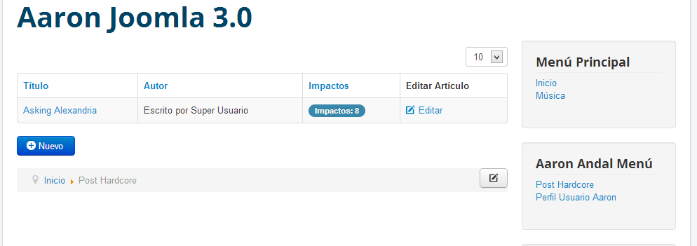
  - Gestor de menus --> Nou Menu --> Elements de menu --> Articles -->
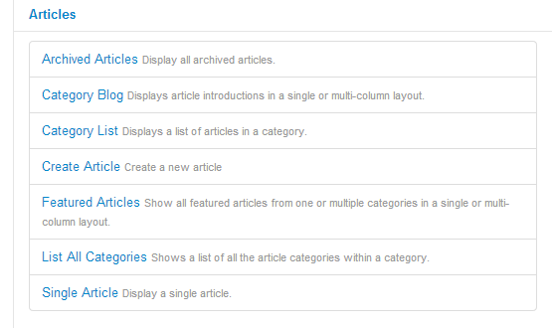
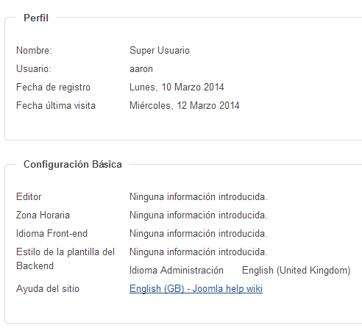
  - En Gestió de Menus --> Elements de menus --> Nou --> Type --> Usuaris
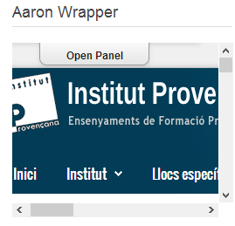
  - En el mateix lloca --> Nou Menú --> Aaron Wrapper --> Gestió de mòduls --> Nou Modul --> Type Wrapper --> URL (http://www.proven.cat/intraweb/index.php).
  - Link extern a Google -->
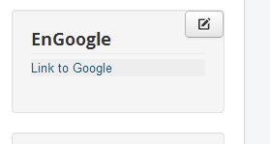
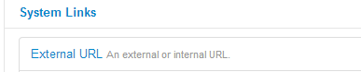

Activitat 23
Busqueu i instal·leu plantilla Adana Free de http://www.joomla24.com.
- Descarregar-se la plantilla
- http://www.joomla24.com/Joomla_2.5_%10_1.7_Templates/Joomla_2.5_%10_1.7_Templates/Adana_Free.html
- Anar a htdocs/joomla/templates
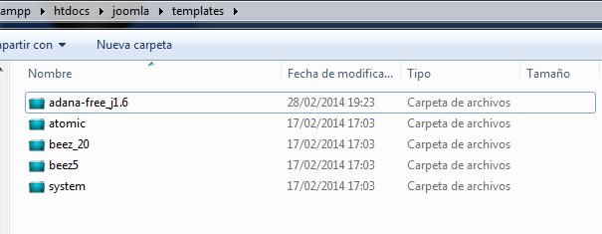
- Introduir allà la nostra plantilla descarregada.
- O en Gestió d'extensions (Back-end)
- Pujar l'arxiu .zip.
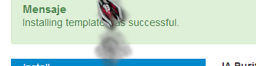
De la forma manual no funciona.
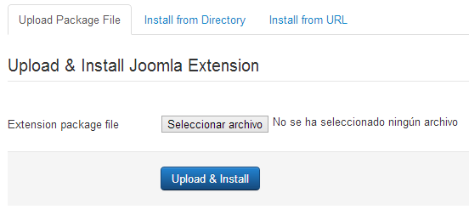
  - Cal anar a Extension Manager

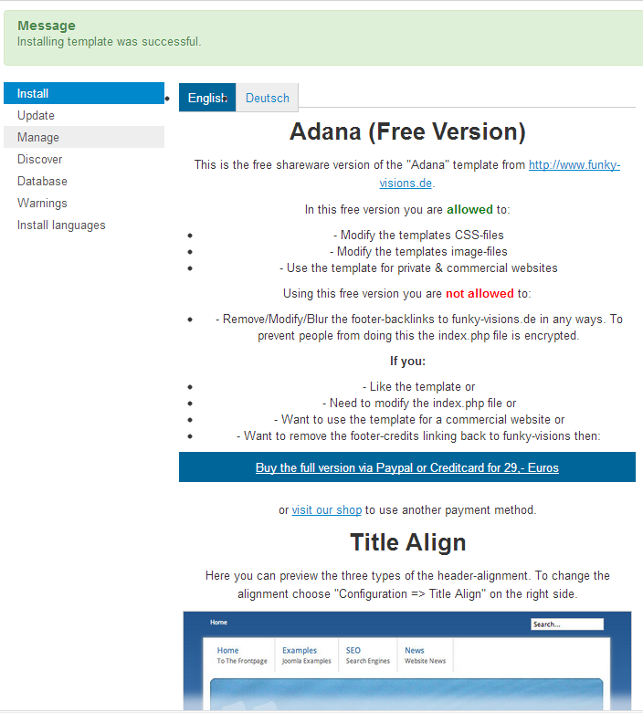
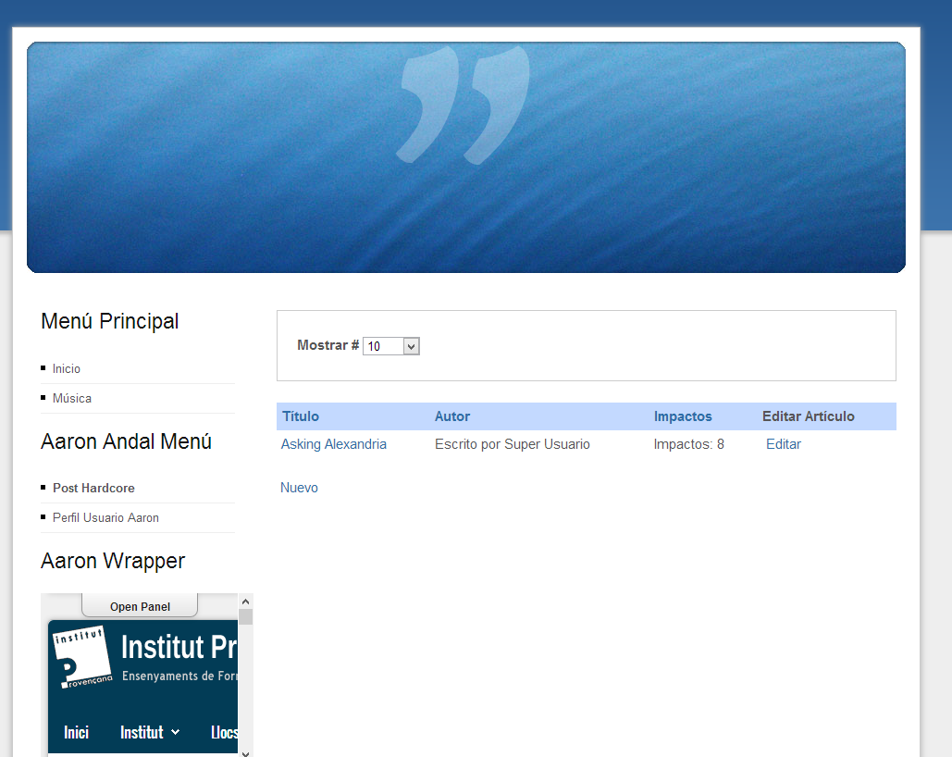

Activitat 24
Instal·leu la plantilla JA Purity i elaboreu un esquema on es mostrin les diferents zones d'aquesta plantilla. Aquesta plantilla és comercial i es recolza sobre el Framework T3, per tant, per a instal·lar-la cal:
- Instal·lar el plugin del T3 Framework.
- Instal·lar la pròpia plantilla.
  - En la mateixa pàgina, buscar la plantilla JA Purity.
  - O en un altre:
    - http://www.joomlart.com/joomla/templates/ja-purity-ii
  - Instal·lar el plugin.
https://github.com/t3framework/t3/releases/tag/v2.1.2
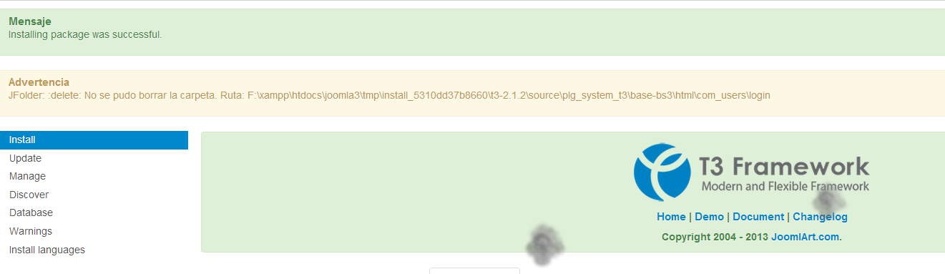
  - Ens Sortirà un Error
  - Per solucionar-ho --> Xampp --> PHP --> php.ini
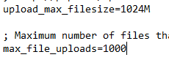
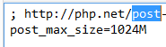
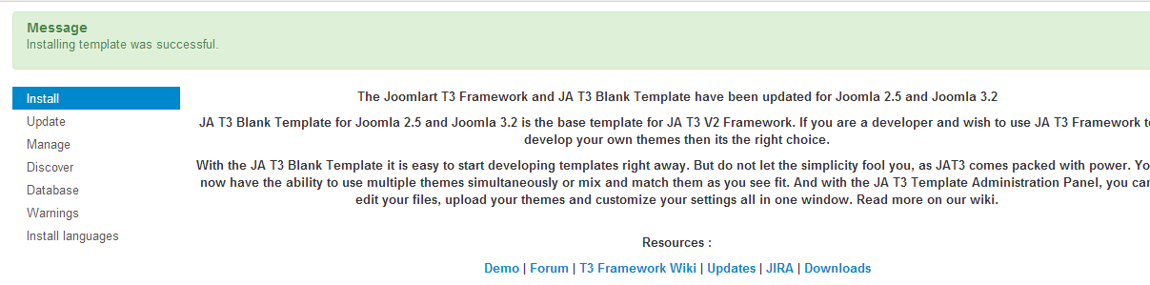
  - Intentem-lo un altre cop.
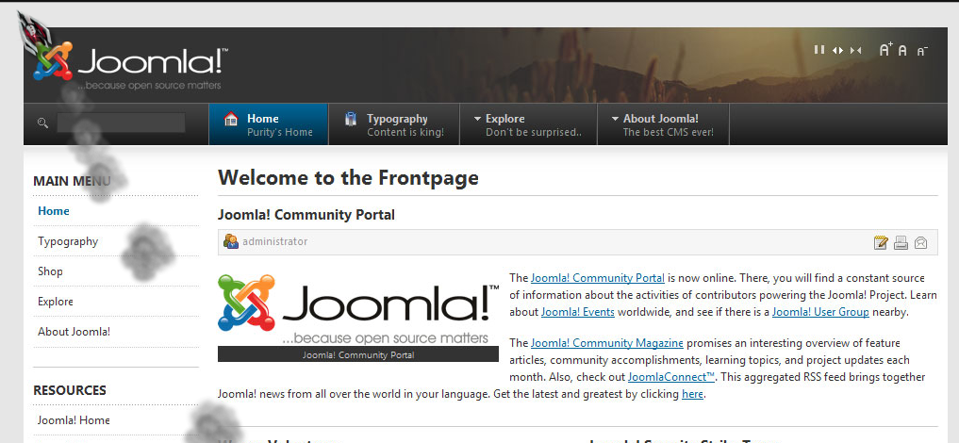

Activitat 25
Busqueu i instal·leu una plantilla qualsevol per a Joomla!. Empleneu totes les zones de la plantilla per a que es vegi completa.
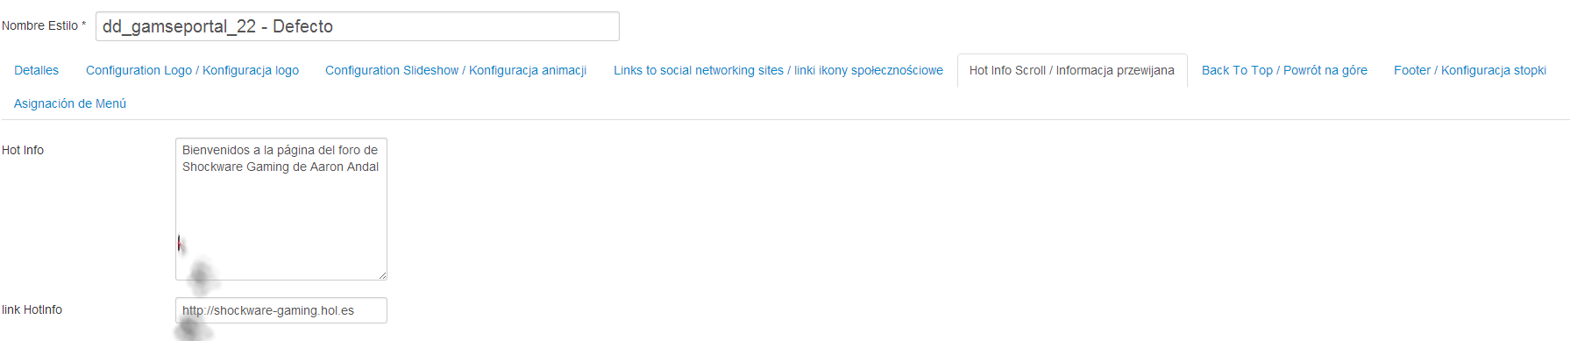
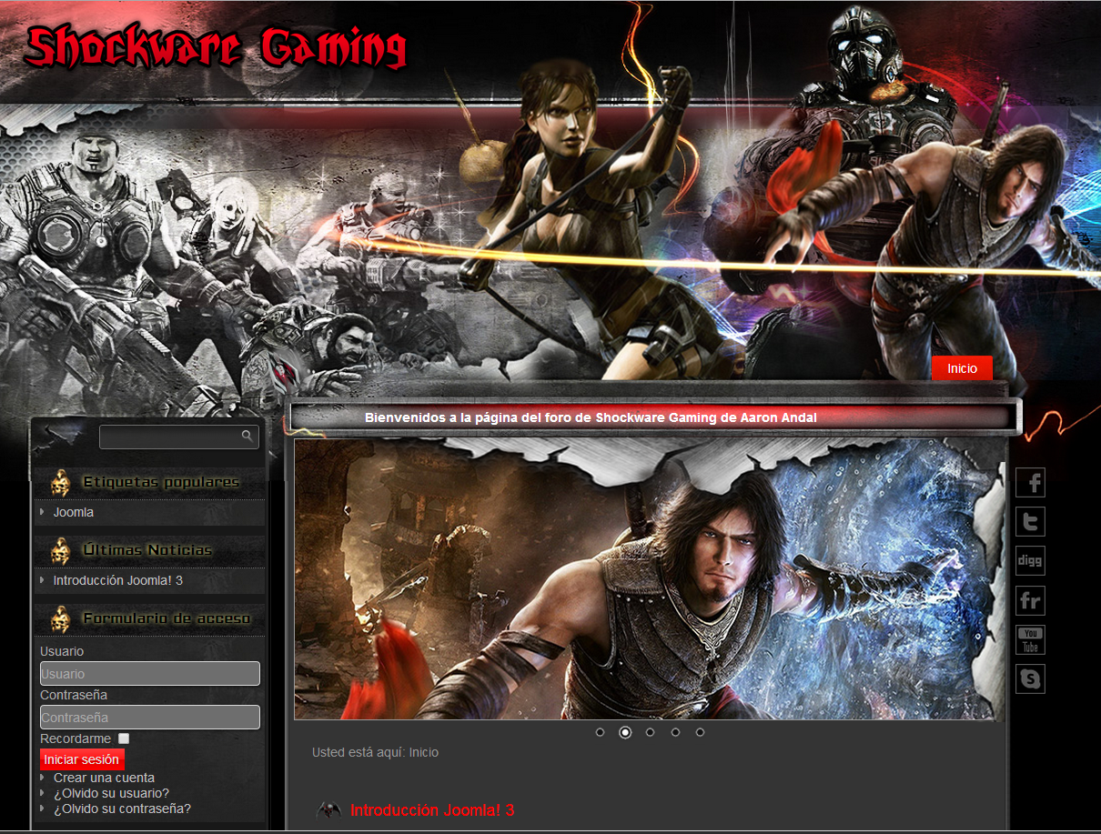

Activitat 26
Desinstal·leu la plantilla Halthor d’Administració.
Gestió d'extensions --> Filtre: hathor --> Desinstal·la
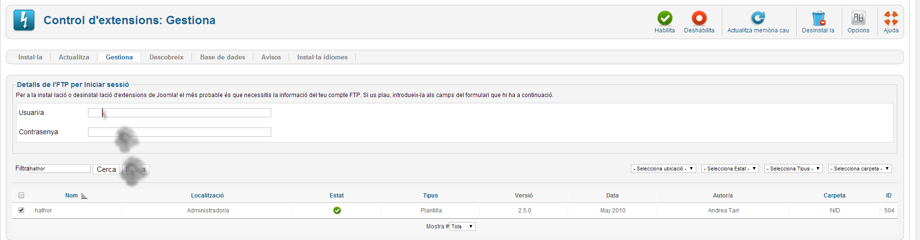

Activitat 27
Com s'ha comentat a la teoria, hi ha una sèrie de mòduls que estan incorporats amb joomla. Busqueu què fan els components següents:
- com_content
- com_weblinks
- com_newsfeeds
- com_config (només admin)
- com_banners
- com_login

- Mòduls de continguts
- Mòduls d'enllaços
- Mòduls de RSS
- Mòduls de configuració
- Mòduls de publicitat
- Mòduls de login

Activitat 28
Instal·leu un component de cadascun dels tipus següents:
- Còpies de seguretat, per exemple, Akeeba Backup.
- Gestió de fitxers, per exemple, eXtplorer.
- Botiga online, per exemple, Virtue Mart.
Install from URL
https://www.akeebabackup.com/download/akeeba-backup/3-10-1/com_akeeba-3-10-1-core-zip.raw
http://extplorer.net/files
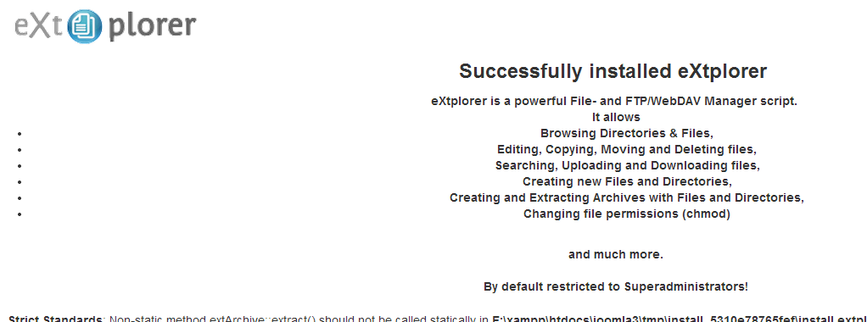
http://virtuemart.net/downloads

Activitat 29
Instal·leu un component de cadascun dels tipus següents:
- Galeria d'imatges, per exemple, Phoca Gallery.
- Gestió d'esdeveniments, per exemple, Jevents.
- Fòrums, per exemple, Kunena.
Tot instal·lat en Gestió d'Extensions
http://www.phoca.cz/download/category/14-phoca-gallery-plugin
http://www.jevents.net/download-area/jevents
http://www.kunena.org/download

Activitat 30
Inseriu un mòdul amb HTML personalitzat que contingui una fotografia vostra i el vostre nom. Aquest mòdul s'haurà de mostrar a la part dreta de la pantalla.

Activitat 31
Inseriu un mòdul que mostri, mitjançant RSS, les notícies del Joomla! d'un company.

Activitat 32
Instal·leu tres mòduls que estiguin relacionats (integrats) amb components dels exercicis 28 i 29.
Còpia de seguretat:
- Xcloner-Backup Restore
FTP:
- spTIcket
Botiga:
- JE Virtue Mart
Imatges:
- ImageScaler
Esdeveniments:
- Eventix Events Calendar
Fòrums:
- Discussions

Activitat 33
Instal·leu un mòdul de cadascun dels tipus següents:
- Enquesta.
- Integració amb xarxes socials (facebook, twitter,...).
- Algun altre mòdul que trobeu interessant (lliure).
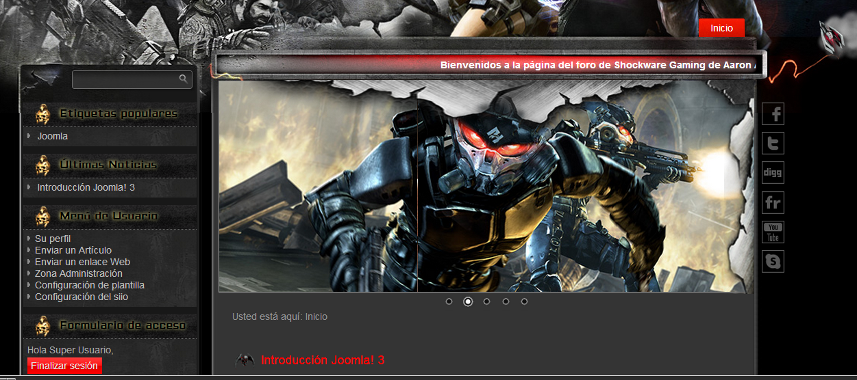

Activitat 34
Instal·leu un plugin que permeti realitzar les accions següents (podeu agafar els de la presentació):
- Incloure vídeos/música d'Internet.
- Incloure codi font de forma fàcil.
- Incloure mapes de Google Maps.
- Traducció automàtica del lloc.
Instal·lar el plugin
- All Videos Plugin
- Sourcerer
- Plugin Google Maps --> http://extensions.joomla.org/extensions/maps-a-weather/maps-a-locations/street-maps/1147
- Plugin JoomFish Traductor --> http://www.joomfish.net/
Tot instal·lat en htdocs/joomla/plugins

Activitat 35
Feu un duplicat del vostre joomla que es pugui accedir des de http://localhost/joomla2. Per a comprovar que la còpia s'ha fet correctament, canvieu la plantilla en una de les dues i feu les captures de pantalla on es vegi que són diferents.
En htdocs/joomla
Copiar el mateix directori anomenat joomla2
Dins d'administració seleccionar una plantilla qualsevol per a cadascú.
Accés: localhost/joomla2 i joomla1
[FOTO]

Activitat 36
Restaureu la còpia de seguretat com a joomla3 en l'ordinador d'un company, fent la transferència per FTP. Expliqueu el procés i feu la captura de pantalla pertinent.
- Utilitzant el client FTP Filezilla
  - Introduïm la IP del company
  - Usuari alumne:alumne
  - Port 21
  - Adjuntem o arrastrem la còpia de seguretat joomla3 en qualsevol directori.

Activitat 37
Comproveu si hi ha actualitzacions de Joomla! i, si n'hi ha, apliqueu-les utilitzant qualsevol dels dos mètodes que s'han explicat a classe.
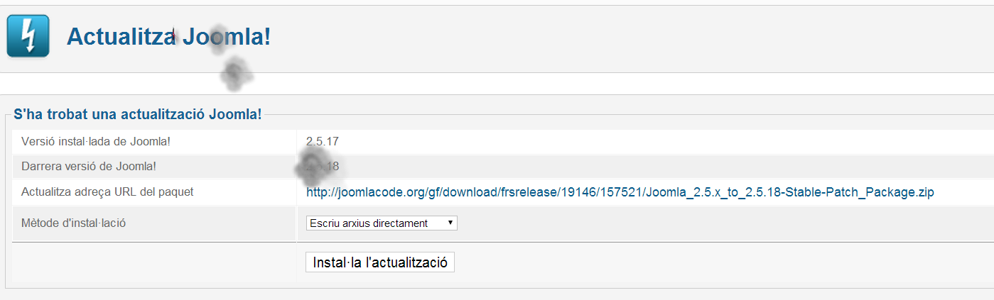
En la zona d'administració...

